**PROJETO DE DECRETO LEGISLATIVO nº__/2024**

**“Confere o Título de Cidadão Sumareense ao Sr. GUILHERME DE MATTOS CESARE PONCE”.**

**Autor: Vereador João Maioral**

**O PRESIDENTE DA CÂMARA MUNICIPAL DE SUMARÉ**

Faço saber que a Câmara Municipal de Sumaré aprovou e eu promulgo o seguinte Decreto Legislativo:

**Art. 1º** Fica conferido o Título de Cidadão Sumareense ao senhor **Guilherme de Mattos Cesare Ponce**.

**Art. 2º** O título de que trata o artigo anterior será entregue ao homenageado em Sessão Solene da Câmara Municipal de Sumaré.

**Art. 3º** Este Decreto Legislativo entra em vigor na data de sua publicação.

Sala das Sessões, 24 de junho de 2024.

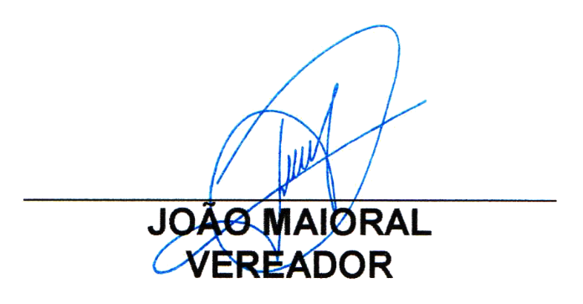

**Biografia do Sr. Guilherme de Mattos Cesare Ponce**

Dr. Guilherme de Mattos Cesare Ponce, natural de Americana-SP, é uma figura exemplar no campo do Direito, reconhecido por sua competência profissional e dedicação incansável à justiça e aos Direitos Sociais e Previdenciários desde 2012. Formou-se em Direito em 2015 pelo Centro Universitário Salesiano de São Paulo (UNISAL), Campus Maria Auxiliadora, e foi

admitido na Ordem dos Advogados do Brasil (OAB) em 5 de fevereiro de 2016.

Com uma trajetória marcada por notáveis realizações e um compromisso inabalável com os valores éticos e morais da profissão jurídica, Dr. Guilherme tem buscado constantemente a excelência acadêmica. Suas qualificações incluem:

- Pós-graduação em Direito Previdenciário (2017);

- MBA em Direito e Processo do Trabalho (2019);

- MBA em Direito e Processo Previdenciário (2019);

- Pós-graduação em Direito e Processo Civil (2021);

- Pós-graduação em Direito Privado (2022);

- Pós-graduação em Direito Previdenciário (2024), adaptando-se às mudanças pós-Reforma da Previdência.

Seu compromisso com a excelência profissional e o atendimento às necessidades dos clientes e da comunidade é demonstrado pela contínua atualização e aprimoramento de suas habilidades. Como sócio fundador da “Guilherme Ponce Advocacia” em Americana desde 2016 e em Sumaré desde 2019, ele tem mostrado uma visão empreendedora excepcional e um compromisso incomparável com o acesso à justiça e a defesa dos direitos dos cidadãos.

Em 2017, Dr. Guilherme começou a se envolver com projetos de lei de interesse do setor bancário-financeiro junto à Câmara Municipal de Sumaré. Sua reputação como advogado competente se espalhou, atraindo clientes de Sumaré que enfrentavam dificuldades para viajar até Americana para serem atendidos. Identificando essa necessidade, ele realizou o sonho de começar a atender em Sumaré em 2019, estabelecendo um ponto de atendimento próximo à Prefeitura de Sumaré.

O escritório, inicialmente com apenas um auxiliar, cresceu rapidamente para atender à crescente demanda. Em 2022, para oferecer uma melhor estrutura e acomodar o aumento de clientes e colaboradores, Dr. Guilherme adquiriu um terreno na Rua João Jacob Rohwedder, 305, Jardim Santana, Sumaré, próximo à Prefeitura. Neste local, construiu a nova instalação da “Guilherme Ponce Advocacia”, inaugurada recentemente, com mais de 250 metros quadrados. Este prédio moderno e bem estruturado conta com recepção, salas de atendimento e produção, voltado principalmente para ações contra o INSS.

A unidade de Sumaré, com uma equipe composta por seis colaboradores, destaca-se pela qualidade, transparência, simplicidade, empatia e honestidade. Cada membro da equipe é cuidadosamente selecionado para garantir que os valores e a missão da empresa sejam mantidos e aprimorados. A "Guilherme Ponce Advocacia" cumpre fielmente seu propósito de "transformar a vida das pessoas e fazer prevalecer a dignidade humana", oferecendo suporte jurídico de alta qualidade para os cidadãos que mais necessitam.

Dr. Guilherme de Mattos Cesare Ponce continua a ser uma referência no Direito Previdenciário e em outras áreas do Direito, sempre buscando oferecer o melhor atendimento e suporte a seus clientes. Sua carreira reflete um compromisso inabalável com a justiça, a ética e os direitos dos cidadãos, consolidando sua posição como um dos advogados mais respeitados e dedicados de sua geração. Sua atuação incansável e apaixonada é um exemplo de como a advocacia pode ser uma força transformadora na sociedade, promovendo a justiça e a dignidade humana em todas as suas formas.

Por todas essas contribuições, e principalmente pelos excelentes trabalhos prestados ao nosso município, é que submeto aos nobres pares, com grande alegria, este Decreto Legislativo, que confere o título de Cidadão Sumareense ao Dr. Guilherme de Mattos Cesare Ponce. São pessoas como ele, cidadãos conscientes e atentos às necessidades do próximo, que enriquecem e enobrecem a história de nosso município. Tornando-se, ainda que nascidos em outras cidades, filhos de coração de nossa terra, merecem de todos nós os mais sinceros agradecimentos e aplausos.

Sala das Sessões, 24 de junho de 2024.

